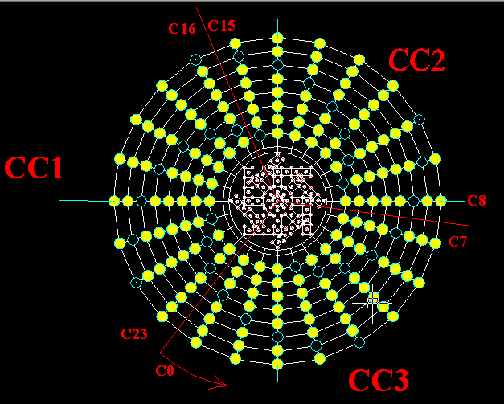
Chong chóng 4 cánh 1 tia xoay phải trái.
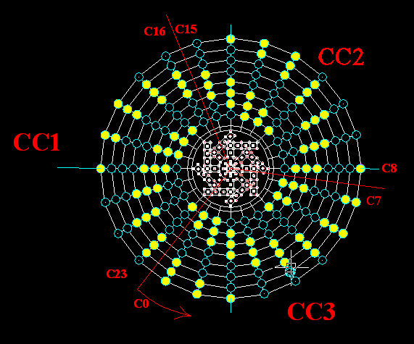]
Chong chóng 4 cánh 3 tia xoay phải trái.
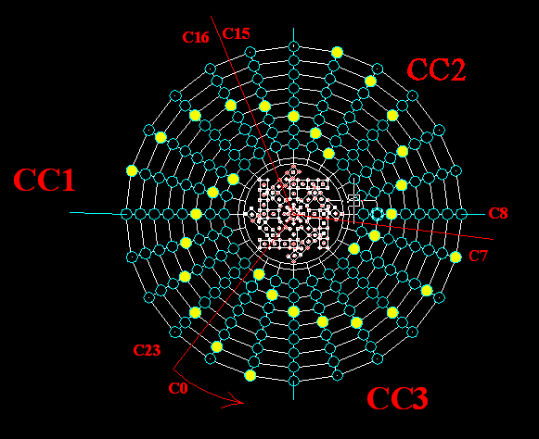
Chong chóng 4 cánh 1 tia xoay phải trái.
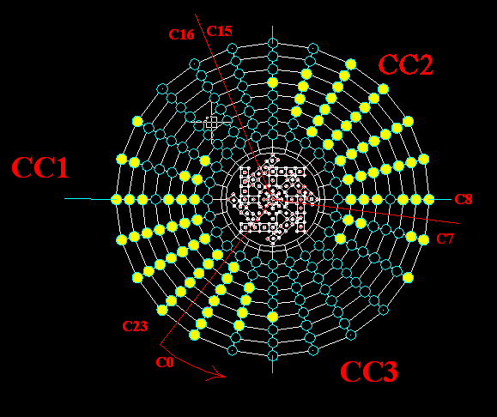
Phượng hoàng xoay phải trái
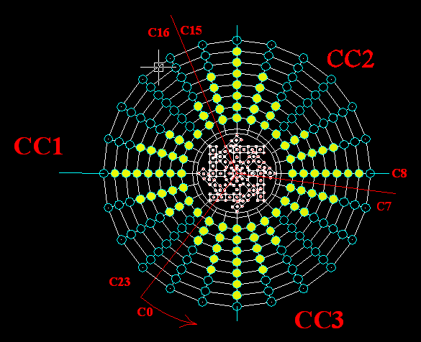
Hoa sáng 4 cánh xoay trái phải
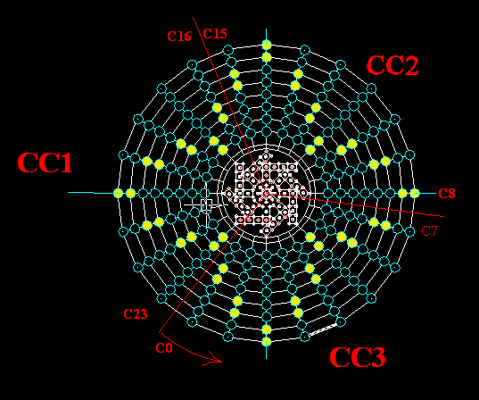
Hoa viền sáng 4 cánh xoay phải trái
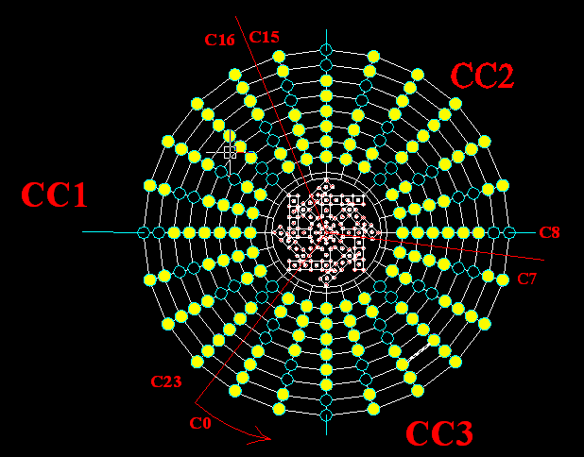
Hoa tắt 4 cánh xoay phải trái
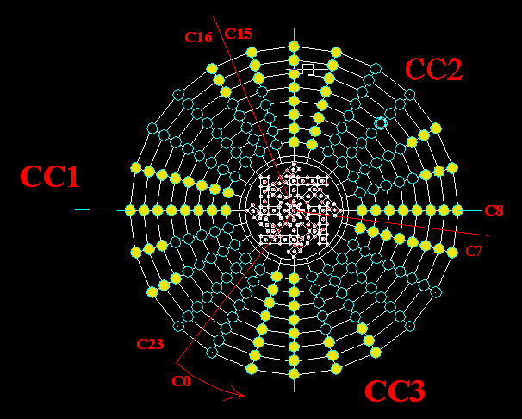
Chữ vạn xoay phải trái
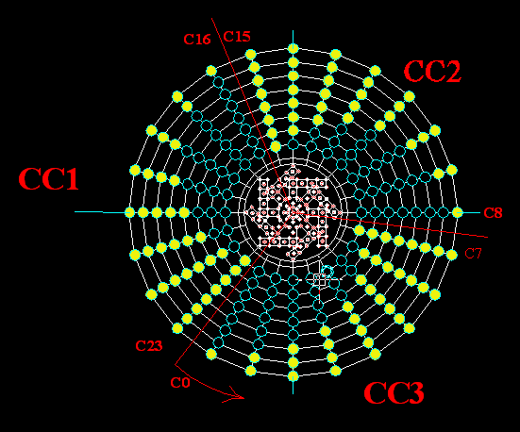
Chong chóng 3 cánh xoay phải trái
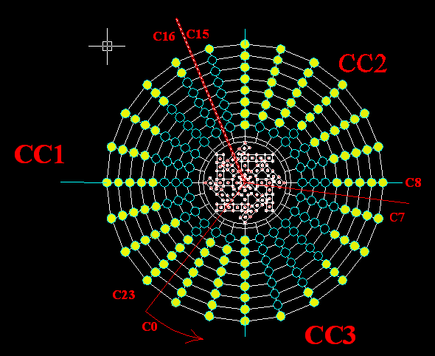
Chong chóng 2 cánh xoay phải trái
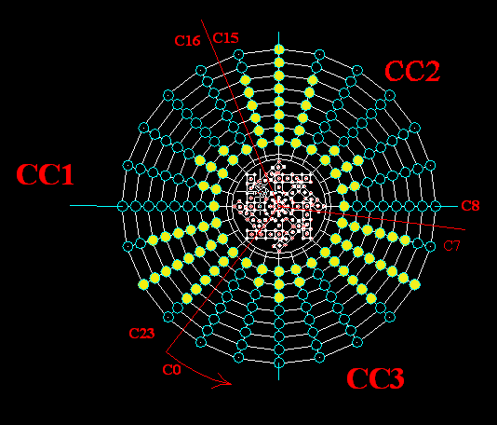
Kim cương xoay phải trái
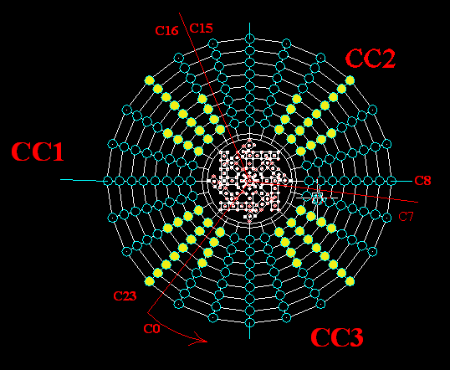
3 tia mọc từ trong ra

